2024 - 2025 EĞİTİM ÖĞRETİM YILI KÜÇÜKDERE ENVER DURSUN YILMAZ ORTAOKULU FEN BİLİMLERİ DERSİ 6.SINIF 1.DÖNEM 2.YAZILI YOKLAMA SINAVI SORULARI

Adı Soyadı : No: Sınıf:


1- Aşağıdaki görselde bir tutulma çeşidi modellenmiştir.
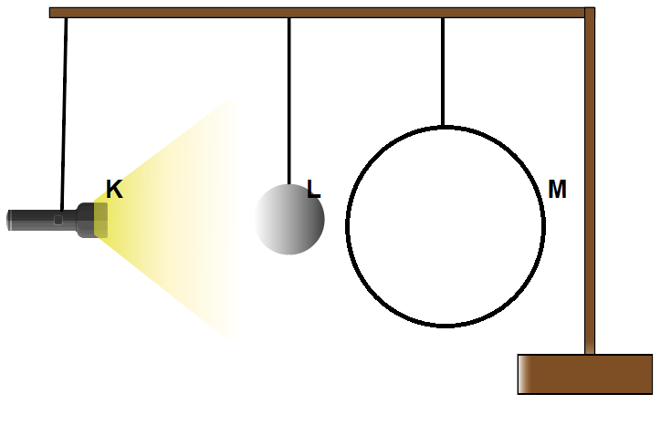
Buna göre aşağıda verilen soruları yanıtlayınız. (4 x 5 Puan)
a) Bu tutulmanın adı nedir? Yazınız.

b) Bu tutulma modelinde hangi cismin gölgesi hangisinin üzerine düşer?

c) Bu tutulma Dünya’da gece veya gündüzden hangisinde gözlenir?

d) Bu tutulma modelinde K,L ve M’nin ne olduğunu yazınız?

2- Aşağıdaki görselde iskelet sisteminde bulunan bazı kemikler gösterilmiştir.
Buna göre aşağıda verilen soruları cevaplayınız (5 x 2 Puan)
a) Bu kemiklerden hangileri uzun kemiktir?
………………………………………………………
b) Bu kemiklerden hangileri kısa kemiktir?
………………………………………………………
c) Bu kemiklerden hangileri yassı kemiktir?
………………………………………………………
d) Kafatasındaki K çeşidi kemikleri arasında hangi eklemler bulunur?
………………………………………………………
e) T ve N kemikleri arasında bulunan eklemler hangi çeşit eklemdir?
………………………………………………………
f) Bu kemiklerin üzerine yapışıp kemiklere hareket yeteneği kazandıran yapıya ne denir?
………………………………………………………

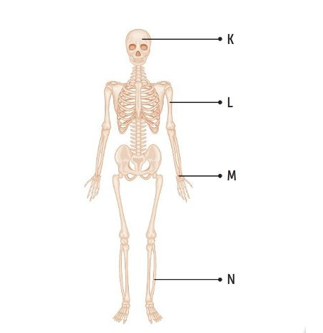
T

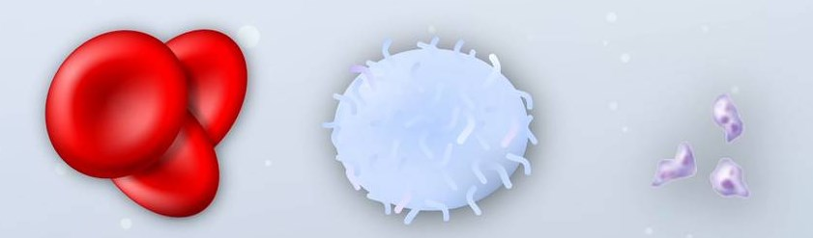
3- Aşağıda kan hücrelerinin görselleri verilmiştir.

Alyuvar Akyuvar Kan pulcukları

Buna göre aşağıda verilen soruları cevaplayınız. ( 3 x 4 Puan)
a) Kanda en çok bulunan hangi hücrelerdir?
………………………………………………………
b) Vücuda giren mikroplarla hangi hücre savaşır?
………………………………………………………
c) Elimiz kanadığında kanın pıhtılaşmasını sağlayan hangi kan hücreleridir?
………………………………………………………

4- Bir öğrencinin Solunum Sistemiyle ilgili yaptığı model etkinlik aşağıda verilmiştir.

Buna göre aşağıda verilen soruları yanıtlayınız. (5 x 2 Puan)
a) Harflendirilmiş yapıların ne olduklarını tabloya yazarak doldurunuz

A | B | C | D

b) Bu yapılardan D aşağı doğru çekilirse modelde nasıl bir değişiklik meydana gelir?

5- Aşağıdaki görselde boşaltım sistemine ait yapılar gösterilmiştir.
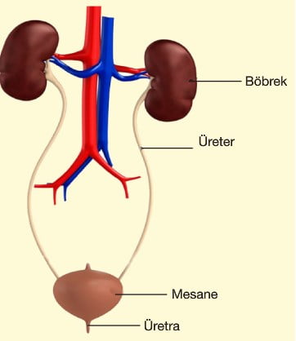
K
L
M
N

Buna göre aşağıda verilen soruları cevaplayınız. (4 x 3 Puan)
a) İdrarın belirli bir süre depolandığı yer neresidir ve bu yapının adı nedir? Yazınız.
………………………………………………………
b) İdrarı idrar kesesine taşıyan hangisidir ve bu yapının adı nedir? Yazınız.
………………………………………………………
c) Kanın süzüldüğü yer neresidir ve bu yapının adı nedir? Yazınız.
………………………………………………………
d) İdrarın vücut dışına atıldığı yer neresidir ve bu yapının adı nedir? Yazınız.
………………………………………………………

6- Aşağıda şekilde verilen F₁,F₂ ve F₃ kuvvetlerinin özelliklerini tabloya yazınız. (12 x 1 Puan)
(Her bölme özdeş ve 2 Newton kadardır)

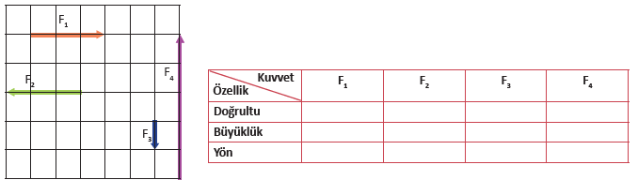


7- Aşağıda sürtünmesiz yüzeyde durgun haldeki M ve L cisimlerine etki eden kuvvetler verilmiştir.
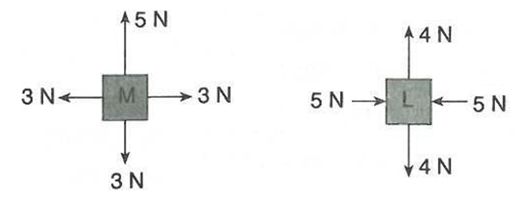
Buna göre aşağıda verilen soruları cevaplayınız. (3 x 4 Puan)
a) M ve L cisimlerine etki eden bileşke kuvvetler kaç Newton’dur? Yazınız
M cismi: ……………………………………………
L Cismi: ……………………
b) Bu cisimlerden hangileri dengelenmemiş kuvvetlerin etkisi altındadır?
………………………………………………………
c) Bu cisimlerden hangileri dengelenmiş kuvvetlerin etkisi altındadır?
………………………………………………………

8- Aşağıda başlangıçta yanyana olan K ve L araçlarına ait yol-zaman ve sürat-zaman grafikler verilmiştir.
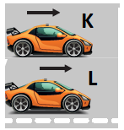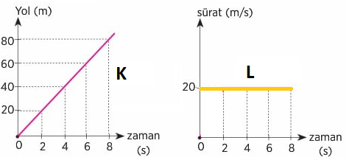

Buna göre aşağıda verilen soruları cevaplayınız. (4 x 3 Puan)
a) K aracının sürati kaç m/s’dir?  ……………………………………………………… | b) L aracı 8 saniyede kaç metre yol amıştır?  ………………………………………………………
c) 160 metrelik yolu hangi araç daha önce alır?  ……………………………………………………… | d) 5.saniyede aralarında kaç metre mesafe vardır?  ………………………………………………………  ………………………………………………………
Süre 40 Dakikadır. Başarılar Dilerim. Ali UZUN- Fen Bilimleri Öğretmeni

